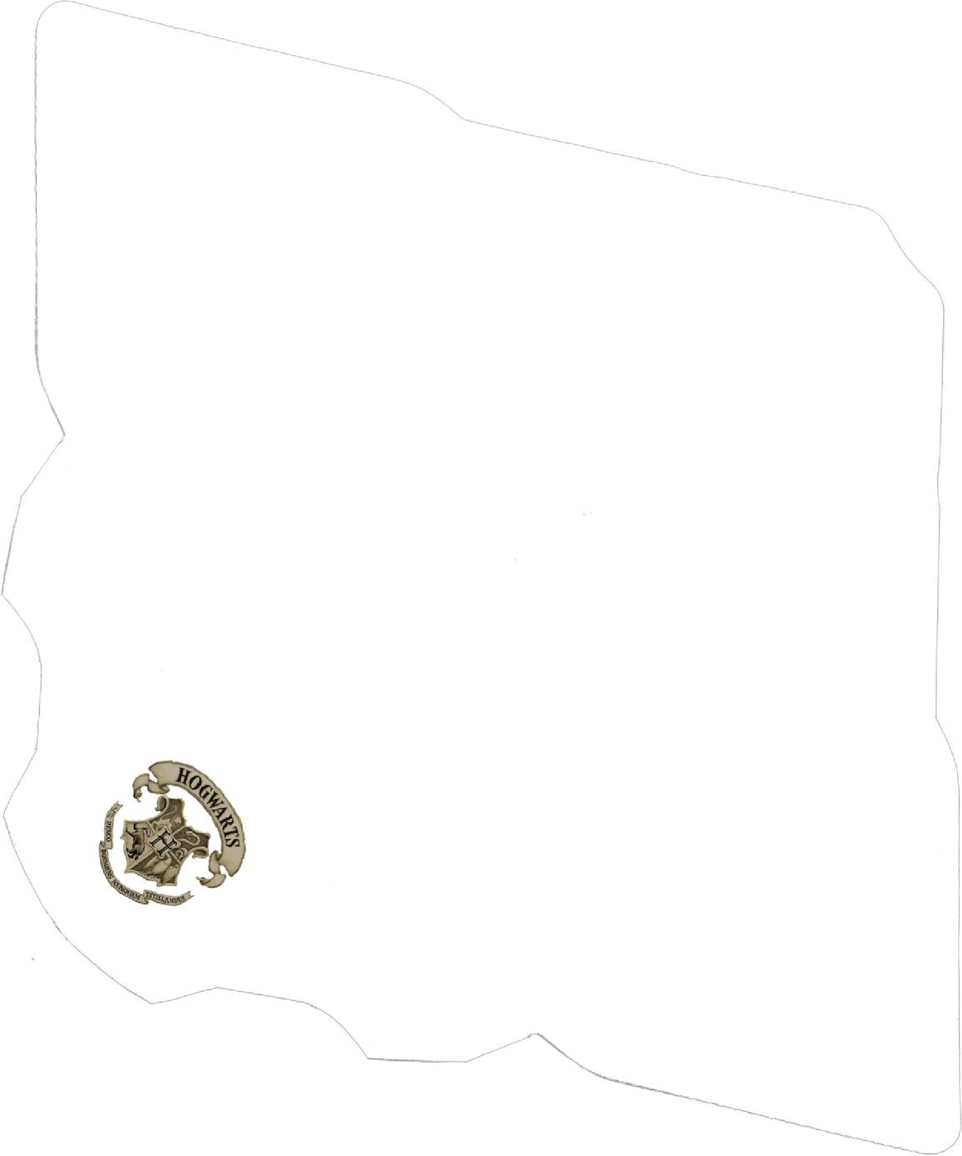



Sz. P. H. Potter

Komórka pod schodami

Privet Drive 4

Little Wbinging Surrey